智能纪要：27-作业过程中问题的解决 2026年1月18日
会议主题：27-作业过程中问题的解决
上传时间：1月18号（周日） 18:58 （GMT+08）

智能纪要由 AI 生成，可能不准确，请谨慎甄别后使用

总结
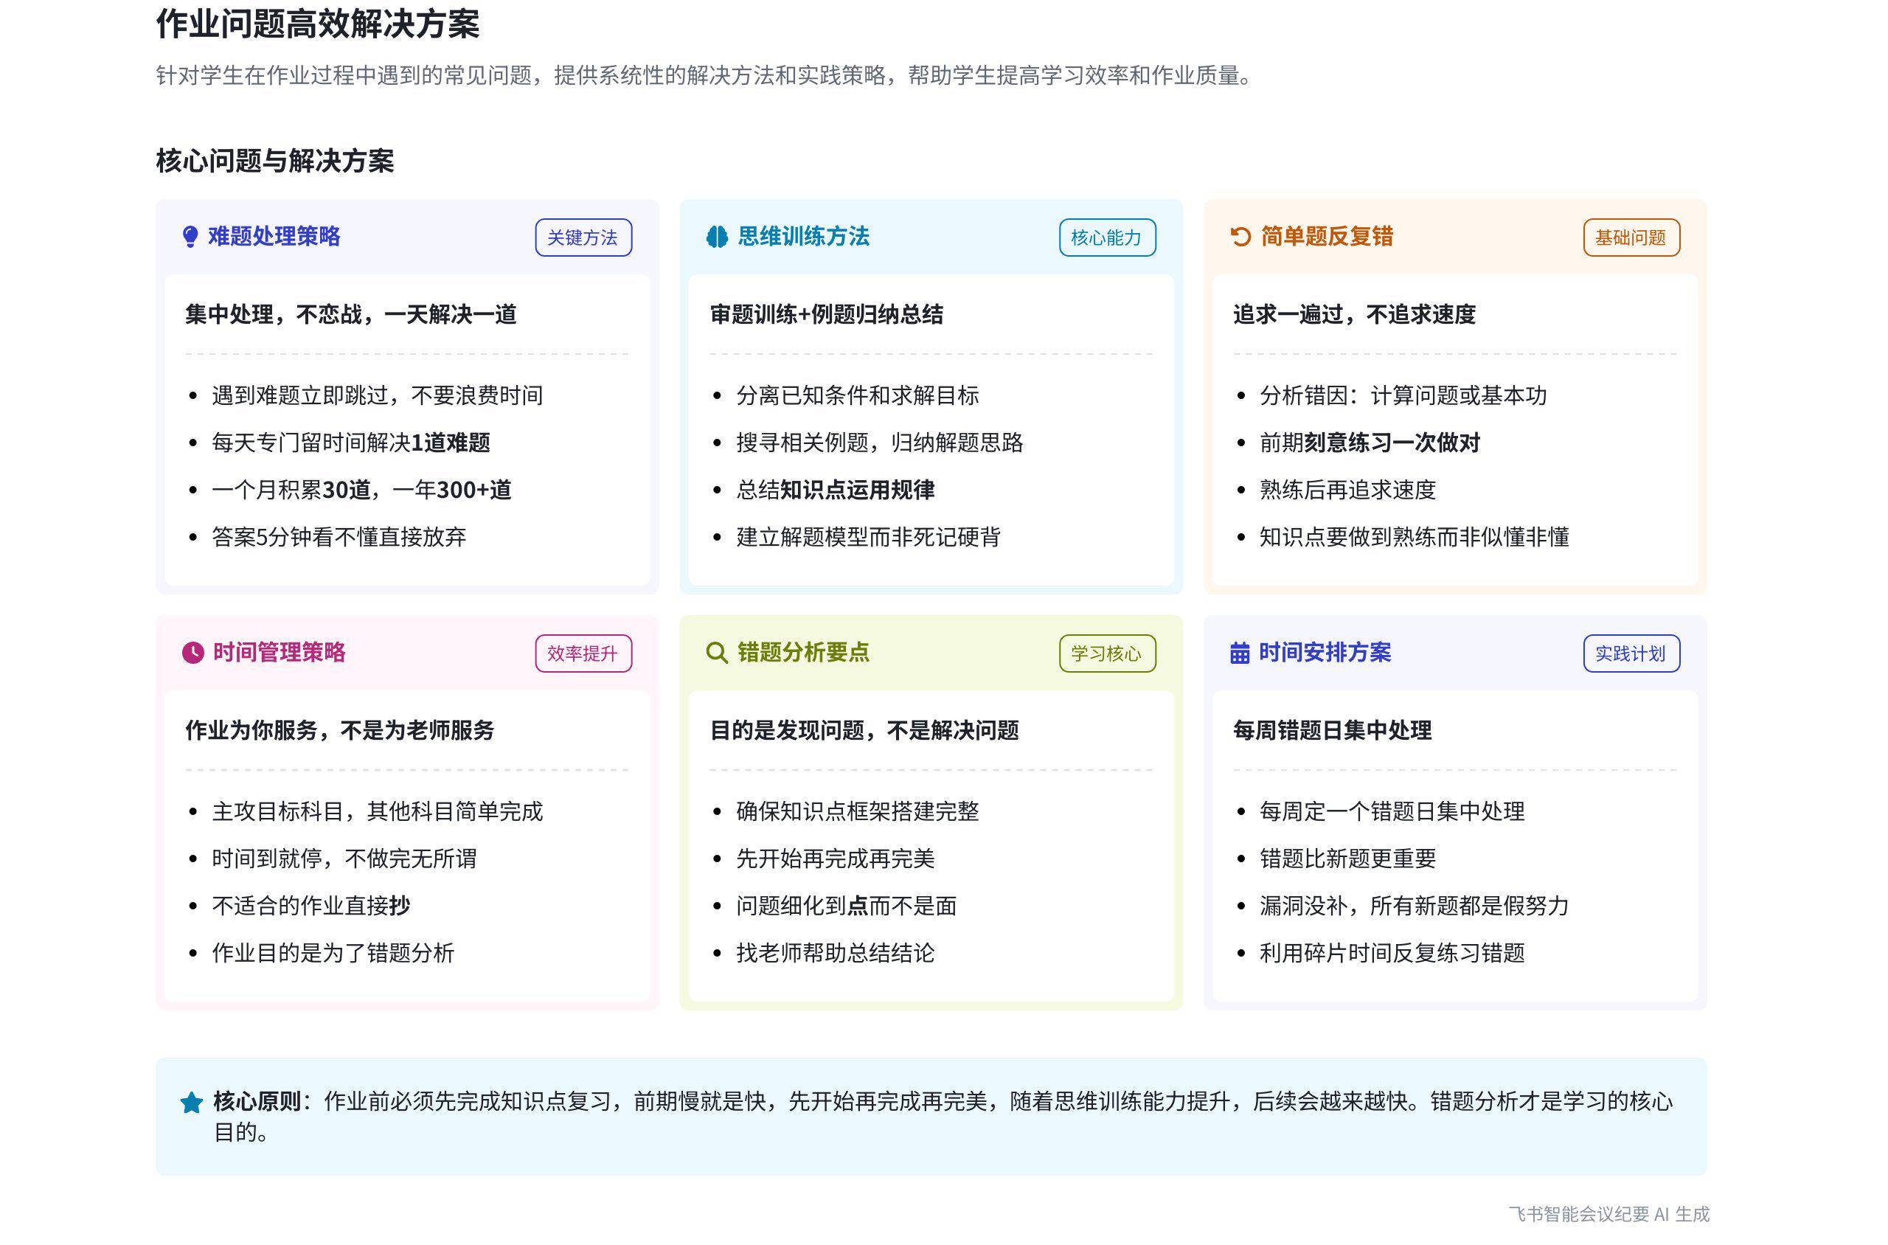
本次会议聚焦学生作业过程中常见的难题、简单题反复错、作业太多没时间、错题分析无思路、没时间整理错题等问题，提出了针对性的解决方案和学习策略，强调了知识点熟练运用和错题分析的重要性，内容如下：
- 作业问题概述与总体策略
- 作业前复习知识点：说话人1强调做作业前必须完成知识点复习，因为知识点不熟练会导致做题卡壳，影响作业效率。前期花时间复习知识点是正向循环，先慢后快，前期聚焦目标科目，一科一科攻克。  - 作业难题解决策略  - 集中处理难题：遇到难题不要恋战，每天集中处理一道难题，将其思路搞通搞透，长期积累能提升成绩。例如一年能积累300多道题目的思路。  - 审题训练：进行审题训练，分离已知条件和求解目标，根据审题流程进行思维训练。若不清楚如何做审题训练，可听相关课程或寻求老师帮助。  - 搜寻例题与总结：从已知条件或求解目标出发，搜寻相关例题，总结解题思路和规律。如在三角函数部分，已知三角形两个角一个边或两个边一个角求剩下的角或边时可用正弦定理。  - 阅读答案与错题分析：阅读答案，5分钟看不懂直接放弃，看得懂则归纳总结。完成错题分析，思考知识点的运用，核心是准确使用知识点的能力，这需要大量归纳链接的练习。 | 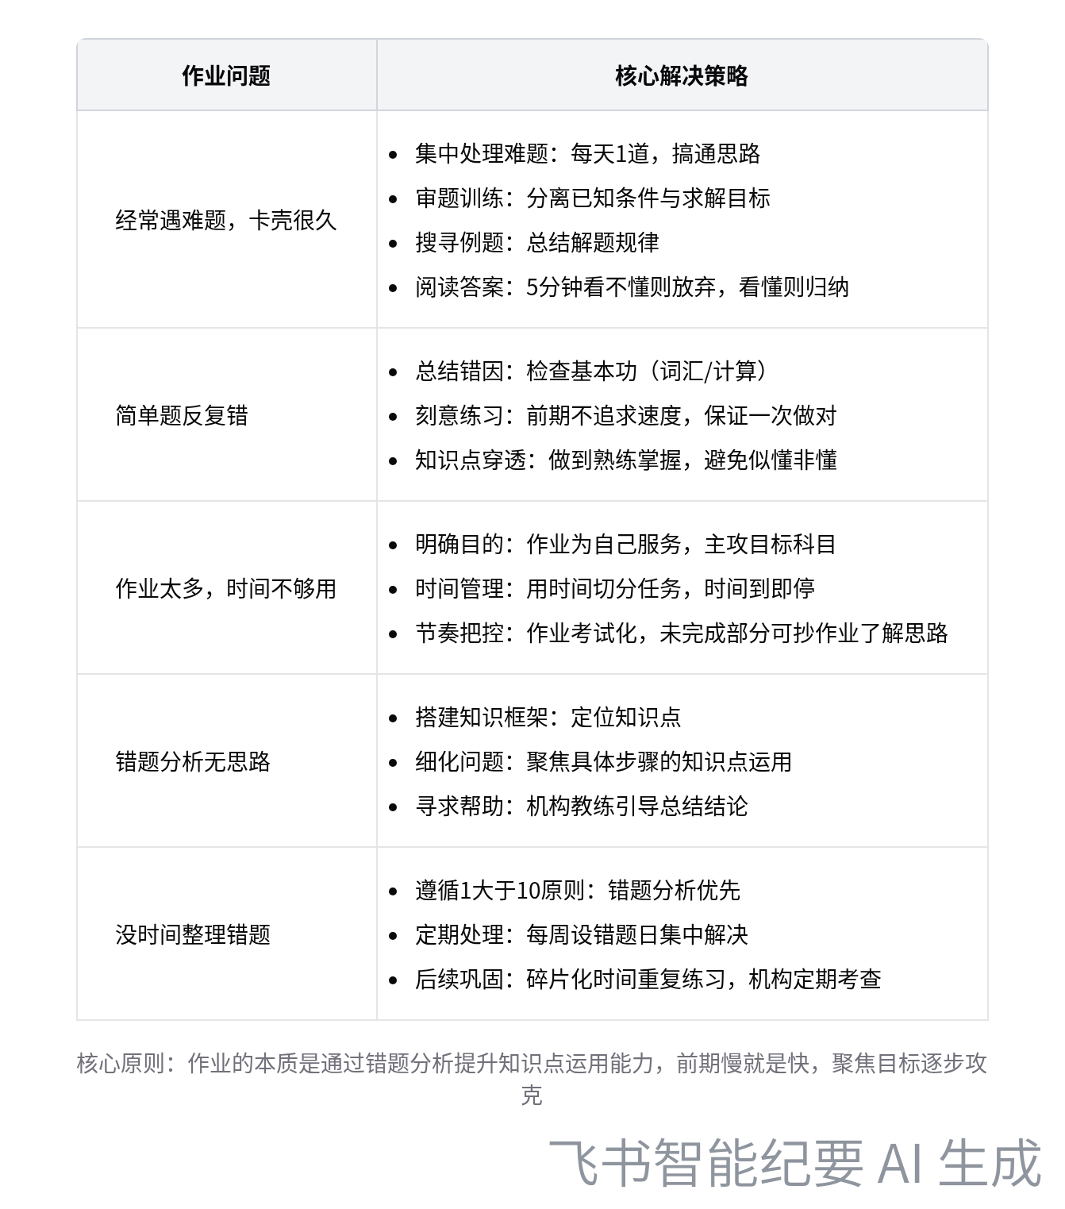  作业常见问题及解决策略对照表
- 简单题反复错的解决方法
- 总结错因：简单题反复错可能是基本功问题，如英语词汇、理科计算等。建议前期不追求速度，保证简单题一次做对，刻意练习，随着熟练度提高再追求速度。
- 知识点熟练：做题核心是熟练，对于重要知识点要做到熟练掌握，避免似懂非懂导致简单题做错。每道错题都要穿透理解，确保真正掌握。
- 作业太多没时间的应对方式
- 明确作业目的：作业是为自己服务，而非完成老师任务。可主攻目标科目，其他科目简单完成，用时间切分任务，时间到就停止。
- 养成节奏习惯：在作业过程中养成做题的节奏和把控习惯，即作业考试化。每天专门留出时间解决未完成但必须完成的作业，简单看一遍，可抄同学作业了解老师讲解内容。
- 错题分析无思路的解决办法
- 搭建知识框架：错题分析没思路可能是知识点框架未搭建好，前期可粗略定位知识点，给自己成长时间和空间。
- 细化问题：将错题问题细化到点，如某个步骤用的知识点及推导过程。若自己无法总结结论，可到机构让教练引导总结，训练思维。
- 没时间整理错题的解决方案
- 遵循 1 大于 10 原则：强调错题分析最重要，若实在没时间，可每周定一个错题日，集中处理错题。
- 后续巩固：将错题带到机构解决后，回到学校或利用碎片化时间多做几遍错题，机构也会对学生进行错题考查，直至熟练掌握。
- 后续工作计划
- 学生方面
- 按照要求在做作业前复习知识点，聚焦目标科目，逐步提高作业效率。
- 每天集中处理一道难题，做好审题训练，总结例题规律，完成错题分析。
- 对于简单题反复错的情况，前期保证一次做对，后期提高速度。
- 作业多时合理安排时间，主攻目标科目，养成做题节奏习惯。
- 每周确定一个错题日，集中处理错题，利用碎片化时间巩固错题。
- 机构方面
- 为学生提供审题训练课程，帮助学生掌握正确的审题方法。
- 当学生在错题分析中遇到困难时，教练及时引导学生总结结论，训练学生思维。
- 定期对学生的错题进行考查，确保学生熟练掌握错题知识点。
[该类型的内容暂不支持下载]

智能章节
00:04 作业常见问题及解决方案讲解
本章节中说话人1指出作业要高效有效，但做作业过程中存在诸多问题。为此专门做一期课解决作业问题并提供方案。接着列举常见问题，如遇难题卡很久、简单题反复错、作业多时间不够用、错题分析无从入手、没时间整理错题等，表示会逐一讲解这些问题的解决办法。
01:05 做作业前复习知识点，先慢后快攻克科目
本章节说话人 1 强调做作业前要完成知识点复习，否则效率低。知识点需熟练掌握，前期多花时间是正向循环，慢就是快。若时间不足，先聚焦目标科目，一科一科攻克，不要妄图所有科目同步进行。遵循先开始、再完成、再完美，先慢后快的原则，前期慢是正常过程。
01:51 解决作业难题策略：集中处理、每日一题
本章节主要讨论如何解决作业难题。首先强调要集中处理难题，遇到难题不要恋战，没思路的题可跳过。建议每天只处理一道难题，一个月能处理30道，一年积累300多道，搞通这些题思路能提升成绩。同时指出以前最大问题是不动脑，现在要动脑。还提醒要专门留时间解决难题，而非在做作业时解决。
02:50 做题审题训练、例题搜寻及答案阅读建议
本章节主要围绕学习中的做题方法展开。一是要做审题训练，分离已知条件和求解目标，可听相关课程，不懂可寻求老师帮助；二是搜寻例题，从已知或求解目标出发思考有无关联例题；三是阅读答案，若5分钟看不懂直接放弃，若看得懂则进行归纳总结。
03:43 错题分析与归纳总结助力解题及知识点运用
本章节强调完成错题分析要将步骤落地到位。以三角函数例题说明要总结解题思路，如已知三角形两角一边或两边一角求其余角和边用正弦定理。还以高考题为例，指出不总结易踩陷阱。强调做题要不断总结归纳流程和过程，快速解题核心是运用知识点和解题模型，需大量归纳链接练习。
08:10 简单题反复错的原因及练习、刷题建议
本章节主要讨论简单题反复错的问题。错因可能是基本功不足，如英语词汇、理科计算问题。建议前期不追求速度，刻意练习一遍做对简单题，等熟练度提升后再提速。做题核心是对重要知识点做到熟练，要穿透提取知识点，每道错题也需熟练掌握，避免似懂非懂导致简单题做错。
09:34 作业太多应对策略及作业目的解析
本章节主要讨论作业太多没时间的应对办法。强调作业是为自己服务，应主攻目标科目，其他科目简单完成。不会的题别死磕，作业中要养成节奏把控习惯。每天留时间解决未完成又需完成的作业，可简单看后抄同学的。作业不适合就抄，适合就做，作业目的是错题分析，而非作业本身。
10:40 错题分析方法、目的及机构助力总结引导
本章节主要围绕错题分析展开。强调错题分析核心是回归知识点，没思路可能是知识点框架未搭建好，要先完成再完美，给自己成长空间。错题分析目的是发现问题，要将问题细化到点。前期不会总结分析没关系，可找机构老师帮助引导总结结论，训练思维，不应只关注题是否做出来。
12:33 强调错题处理重要性及解决办法建议
本章节强调学习中“1大于10”原则，指出错题分析最重要，错题比新题更关键，漏洞未补做新题是假努力。若没时间整理错题，可每周定一个错题日，可将错题带到机构集中处理，解决后利用碎片化时间多做几遍。机构也会对错题进行考查，最终需学员自己有相关理念，有问题可与教练沟通。
[该类型的内容暂不支持下载]

关键决策
- 关键决策：提供作业难题、简单题反复错、作业太多没时间、错题分析没思路和没时间整理错题等问题的解决方案。
- 问题：在做作业过程中，学生常遇到难题卡壳、简单题反复错、作业太多时间不够、错题分析无思路以及没时间整理错题等问题。
- 讨论方案：
- 说话人1提出做作业前要完成知识点复习，若时间不足先聚焦目标科目；集中处理难题，每天解决一道；进行审题训练，分离已知条件和求解目标；搜寻例题，总结解题思路；阅读答案，5分钟看不懂就放弃，看得懂则归纳总结。
- 对于简单题反复错，要总结错因，先保证一次做对，不追求速度，熟练掌握知识点和错题。
- 作业太多时，主攻目标科目，其他科目简单完成，用时间切分任务，留出时间解决未完成且必须完成的作业，可抄同学作业；明确作业目的是为了错题分析。
- 错题分析没思路时，先确保知识点有框架，先开始再完成再完美，将问题细化到点；若自己无法总结结论，可到机构让老师帮忙。
- 没时间整理错题，可每周定一个错题日，集中处理错题，之后利用碎片化时间多做几遍。
- 决策依据：通过合理安排学习流程、培养解题思维和习惯、聚焦重点以及及时解决知识漏洞，提高作业效率和学习效果。

- 其他决策：无
[该类型的内容暂不支持下载]

金句时刻
「在前期进入学习整个学习流程，成为学习高手之前，前期的学习本质上来说就是慢就是快。」
—— 说话人 1，强调了前期学习注重基础和知识点复习的重要性，为后续高效学习奠定基础，具有独特的学习理念洞察。

「快速解题的核心就是运用好知识点和解 题模型，而不是去思考这道题怎么做。」
—— 说话人 1，点明了解题的关键在于对知识点和解题模型的运用，而非单纯思考题目解法，突出了学习的重点和方法。

「错题比新题更重要，漏洞没补，所有的新题都是假努力。」
—— 说话人 1，强调了错题分析和解决知识漏洞的重要性，提醒学生不要盲目做新题，要重视错题的处理。
[该类型的内容暂不支持下载]

相关链接
- 妙记：27-作业过程中问题的解决
- 文字记录
- 27-作业过程中问题的解决 2026年1月18日

